- 下圖為一平面圖。若以學校為原點作一坐標
平面，其中學校到游泳池的方向為x軸的正向，學校到新生大樓的方向為y軸的負向，則圖書館在此平面的第幾象限？【93.基測一】
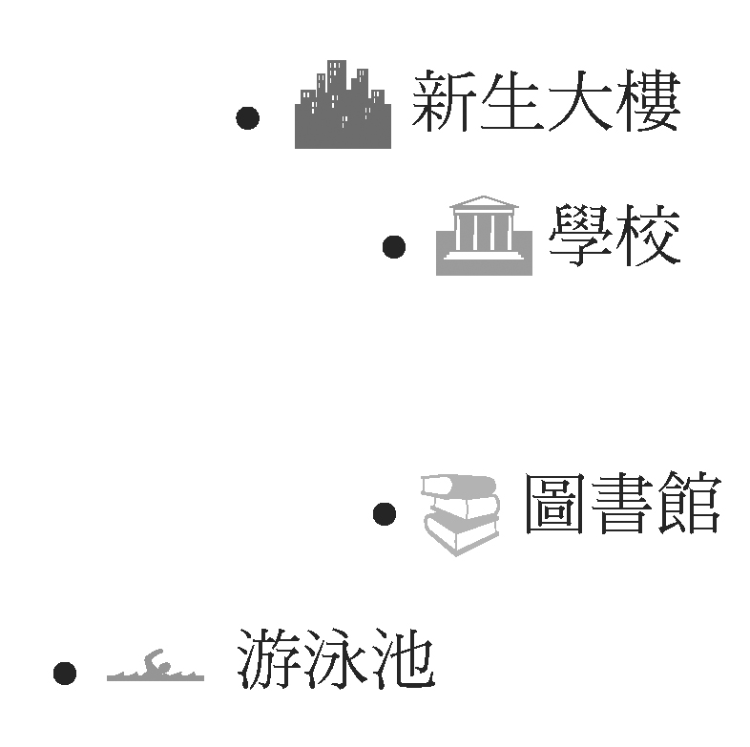
(A)一 (B)二 (C)三 (D)四

- 創創家有10人、守守家有8人，兩
家人一同看表演，該場表演的票價如圖所下。若創創家的總票價比守守家少60元，則創創家的半票比守守家的半票多幾張？ 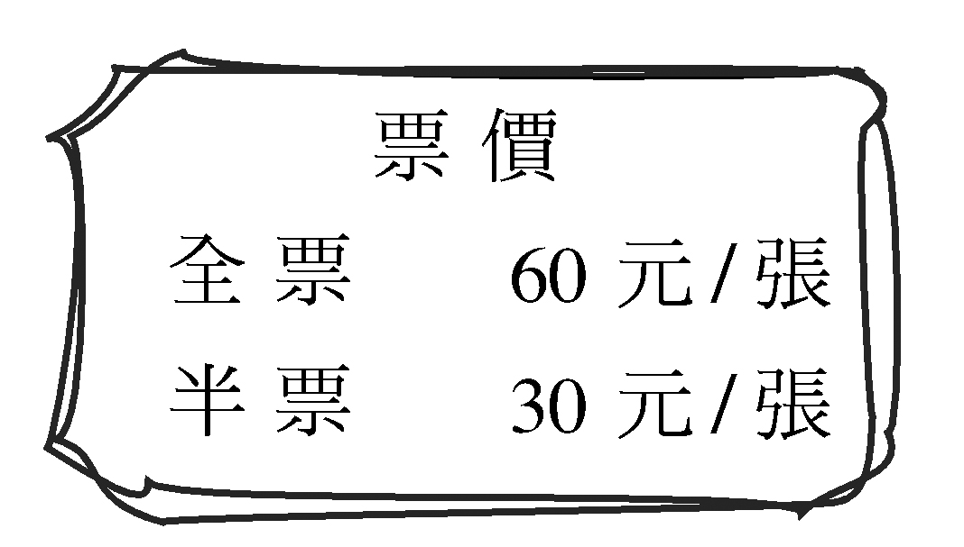
(A)0 (B)2 (C)4 (D)6 【93.基測一】
- 如圖，A、D、P、R在直線L${}_{1}$上，B、C、Q
在直線L${}_{2}$上。若L${}_{1}$//L${}_{2}$，四邊形ABCD及ABQP均為等腰梯形，△PQR為等腰三角形，則梯形ABCD的面積為何？【93.基測二】
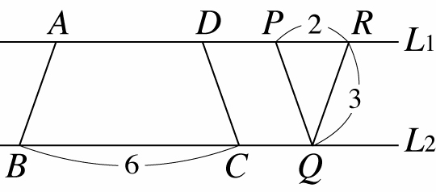
(A)4$\sqrt{8}$ (B)5$\sqrt{8}$ (C)15 (D)18
- 如圖一，梯形ABCD中，$\overline{\text{AD}}$//$\overline{\text{BC}}$，$\overline{\text{CD}}$⊥$\overline{\text{BC}}$
，其中$\overline{\text{AD}}$＝1、$\overline{\text{BC}}$＝4、$\overline{\text{CD}}$＝8。自B點剪
出$\overline{\text{BN}}$，使得$\overline{\text{BN}}$將梯形分成兩塊面積相等的
圖形。N在$\overline{\text{CD}}$上，則$\overline{\text{DN}}$＝？(A)1 (B)3
(C)4 (D)5【93.二】
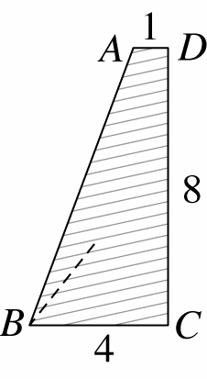
- 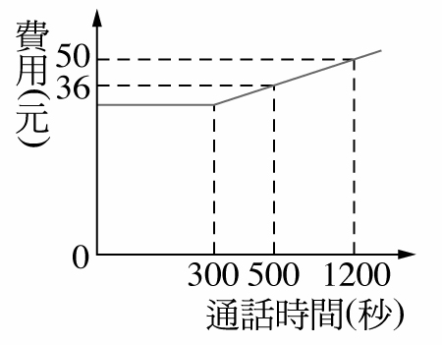
(圖一)
(圖二)

- 上圖二是某電信公司的通話費計算方式
300秒以內只繳基本費，超過300秒之後的費用，與通話時間成線型函數關係。則基本費是多少元？【93.基本學測二】
(A)26 (B)28 (C)30 (D)32
題組：請閱讀下列的敘述後，回答第(6)題和第(7)題。如圖，有一半徑為3的圖，$\overline{\text{AB}}$、$\overline{\text{AC}}$、$\overline{\text{DF}}$、$\overline{\text{EG}}$為此圓的四條弦，∠1、∠2、∠3、∠4為$\overline{\text{DF}}$與$\overline{\text{EG}}$相所成的角。已知$\overline{\text{DF}}$垂直平分$\overline{\text{AB}}$、$\overline{\text{EG}}$垂直平分$\overline{\text{AC}}$【93.基二】
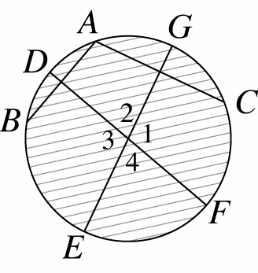
- 若$\overset{︵}{\text{CAB}}$＝150°，則∠2＝？
(A)60° (B)75° (C)80° (D)90°
- $\overline{\text{DF}}$${}^{2}$＋$\overline{\text{EG}}$${}^{2}$＝？
(A)12 (B)24 (C)36 (D)72
- 園遊會上，小平班上分三組，分別賣奶茶、
炒麵、貢丸湯。下圖是活動結束後，此三組的收入與成本統計圖。若投資報酬率＝$\frac{\text{收入}−\text{成本}}{\text{成本}}$，根據此圖判斷賣哪一種食品的投資報酬率最高？【94.基本學測一】
(A)奶茶 (B)炒麵 (C)貢丸湯 (D)一樣高
- 如圖，坐標平面上，A、B兩點均在x軸上，
$\overline{\text{AB}}$＝3.4567公分，且y軸為$\overline{\text{AB}}$的中垂線。若在平面上找一點C，使得$\overline{\text{AC}}$＝1.5公分、$\overline{\text{BC}}$＝3公分，則C點可能在下列何處【94.學測一】
(A)x軸 (B)y軸 (C)第一象限(D)第三象限
題組：閱讀下列的敘述後，回答第(10)題和第(11)題如圖三，圓的圓心為原點O，半徑為a；A、F兩點在x軸上，B、E兩點在y軸上，直線AB
方程式為x＋y＝b，且b＞a。若$\overline{\text{AB}}$與圓O交於C、D兩點，且$\overline{\text{CF}}$⊥$\overline{\text{OA}}$，$\overline{\text{CE}}$⊥$\overline{\text{OB}}$。【94.基本學測一】
(圖三)
- 矩形OFCE中，對角線$\overline{\text{EF}}$＝？
(A)a (B)b (C)$\frac{a+b}{2}$ (D)$\frac{\sqrt{a^{2}+b^{2}}}{2}$
- 矩形OFCE的周長為何？
(A)2a (B)2b (C)a＋b (D)$\sqrt{a^{2}+b^{2}}$
- 如下圖四，四邊形ABCD為一菱形，M、N
兩點在$\overline{\text{AC}}$上，且$\overline{\text{AC}}$＝20，$\overline{\text{BD}}$＝10，$\overline{\text{MN}}$＝18。若在菱形的四邊形找一點O，使得∠MON為直角，則滿足上述條件的O點共有幾個？(A)2(B)4(C)6(D)8【94.基測二】
(圖四) (圖五)
- 如上圖五△ABC中，∠ACB＝102°，$\overline{\text{AF}}$＝
$\overline{\text{AC}}$，$\overline{\text{BE}}$＝$\overline{\text{BC}}$，求∠ECF＝？ (A)34° (B)39° (C)45° (D)56°【94.基測二】
- 如圖下(一)，$\overline{\text{AB}}$為一條拉直的繩子，M為
此繩子的中點。若以$\overline{\text{AB}}$為周長，A為頂點，將繩子圍成△AXY，如圖(二)所示，則關於M點在△AXY上的位置，下列敘述何者正確？【94.基本學測二】
(A)在$\overline{\text{XY}}$的中點上
(B)在$\overline{\text{AX}}$上，且距X點較近，距A點較遠
(C)在$\overline{\text{XY}}$上，且距X點較近，距Y點較遠
(D)在$\overline{\text{XY}}$上，且距Y點較近，距X點較遠
- 已知a、b為方程式$(\frac{2}{5}x+1)^{2}=\text{680}$的兩根，
且a＞b，利用下表，求$\frac{2}{5}a−\frac{2}{5}b$之值最接近下列哪一數
【94.基測二】
(A)0 (B)2
(C)37 (D)52

某漱口水瓶上標示正確使用方式：一次使用
量為瓶蓋容量的$\frac{1}{3}$。小瑜買了一瓶，誤將$\frac{1}{3}$看成$\frac{1}{2}$，在使用10次後才發現錯誤，此時漱口水已剩原來的$\frac{3}{4}$。若往後小瑜依正確方式使用完畢，則還可以用多少次？(A)30 (B)45 (C)60 (D)75【95.一】
- (69$\frac{\text{17}}{\text{23}}$)×(70$\frac{6}{\text{23}}$)＝a＋b，若a為正整數且
0＜b ＜1，則a＝？【95.一】
(A)3583 (B)3584 (C)4899 (D)4900
題組：閱讀下列敘述後，回答第(18)題第(20)題
甲、乙、丙三家新聞臺每天中午12：00同時開始播報新聞，其中：
甲臺每播報10分鐘新聞後就接著播廣告2分鐘；乙台每播報8分鐘新聞後就接著播廣告1分鐘；丙臺每播報15分鐘新聞後就接著播廣告3分鐘
- 在12：47時，三家新聞臺進行的內容為何？
(A)甲：廣告；乙：新聞；丙：新聞
(B)甲：新聞；乙：廣告；丙：新聞
(C)甲：新聞；乙：新聞；丙：廣告
(D)三家新聞台皆正在播報新聞
- 三家新聞臺在下列哪一個時間廣告同時結束
？(A)12：33(B)12：39(C)13：12(D)14：00
【94.基本學測二】
- 如圖，A、B兩點在x軸上。今甲、乙兩車分別從A、B兩點同時出發，以逆時針方向分別繞著大、小圓周行駛。若甲車每35分鐘繞一圈，乙車每20分鐘繞一圈，則當乙車剛好繞完第三圈時，甲車位於第幾象限？
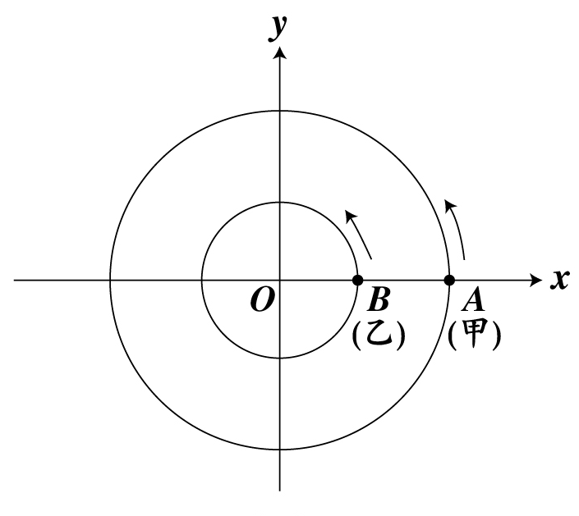
(A)一 (B)二 (C)三 (D)四 【95.一】
- 某客運公司每天早上5：30發第一班車，已知
早上7：00～9：00時段每5分鐘發一班車，其他時段每15分鐘發一班車。請問早上7：34～9：34該公司共發了幾班車？【94.一】
(A)16 (B)18 (C)20 (D)24
- 如圖，$\overline{\text{AD}}$是△ABC的中線，H點在$\overline{\text{AC}}$上且
$\overline{\text{BH}}$⊥$\overline{\text{AC}}$。若$\overline{\text{AB}}$＝12，$\overline{\text{BC}}$＝10，$\overline{\text{AC}}$＝14，連接$\overline{\text{DH}}$，則$\overline{\text{DH}}$＝？【94.二】
(A)4 (B)5 (C)6 (D)7
- 如圖，將四邊形鐵板ABCD(四個內角均不
為直角)平放，沿$\overline{\text{CD}}$畫一直線L，沿$\overline{\text{AD}}$畫一直線M。甲、乙兩人想用此鐵板，在M的另一側畫一直線L${}_{1}$與L平行，其作法如下：
<95-1>
甲：如圖(二)，將鐵板翻至M的另一側，下移一些並將$\overline{\text{AD}}$緊靠在直線M上，再沿$\overline{\text{CD}}$畫一直線L${}_{1}$，如圖(三)。
乙：如圖(四)，將鐵板轉動到M的另一側，下移一些並將$\overline{\text{AD}}$緊靠在直線M上，再沿$\overline{\text{CD}}$畫一直線L${}_{1}$。如圖(五)。

對於兩人的作法，下列判斷何者正確？
(A)兩人都正確 (B)兩人都錯誤
(C)甲正確，乙錯誤 (D)甲錯誤，乙正確
- 下圖中的兩直線$L_{1}$、$L_{2}$相交於O點，其中A
、B兩點在$L_{1}$上，C、D兩點在$L_{2}$上。已知$\overline{\text{CD}}$上有一點P，且M、N分別是$\overline{\text{PA}}$與$\overline{\text{PB}}$的中點。今將P點沿$\overline{\text{CD}}$自C移向D點，則關於$\overline{\text{MN}}$、rPAB的變化，下列敘述何者正確？
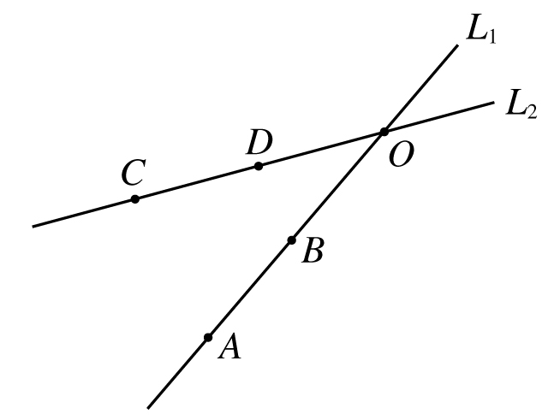
(A)$\overline{\text{MN}}$的長度越來越長 (B)$\overline{\text{MN}}$的長度越來越短 (C)rPAB的面積越來越大(D)rPAB的面積越來越小 <95-2>
- 如圖(一)，$\overline{\text{AM}}$為rABC的中線，$∠C$＞$∠B$。
將A點摺向M，使得A、M兩點重疊，出現摺線$\overline{\text{DE}}$，如圖(二)。若展開，如圖(三)所示，則對於$\overline{\text{DE}}$的敘述，下列哪一個選項是正確的？
(A)$\overline{\text{DE}}$平行$\overline{\text{BC}}$ (B)$\overline{\text{DE}}$垂直$\overline{\text{AM}}$
(C)$\overline{\text{DE}}$平分$\overline{\text{AB}}$ (D)$\overline{\text{DE}}$平分$\overline{\text{AC}}$<95-2>
- 下圖(一)是甲、乙兩校的工藝成績折線圖。
下圖(二)是丙、丁兩校的家政成績折線圖。
<95-2>
根據圖中的資訊，判斷下列敘述何者正確？
(A)甲校工藝成績的平均分數比乙校高
(B)甲校工藝成績的平均分數比乙校低
(C)丙校家政成績的平均分數比丁校高
(D)丙校家政成績的平均分數比丁校低
題組：
請閱讀下列的敘述後，回答問題。
如下圖，坐標平面有一正方形ABCD，A、C的坐標分別為(1,1)、(－1,－1)。已知甲、乙兩人在A點第1次相遇後，甲自A點以每秒a公尺的速率，沿著正方形的邊以逆時針方向等速行走；乙自A點以每秒b公尺的速率，沿著正方形的邊以順時針方向等速行走。<95-2>
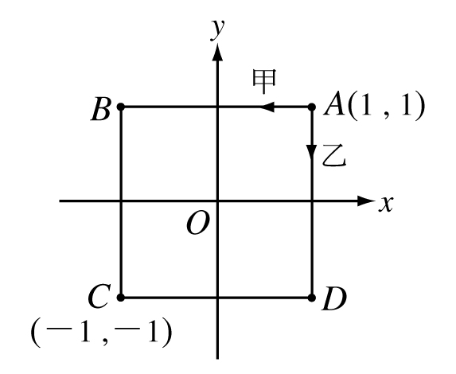
- 若a＝7b，則甲、乙第2次相遇在何處？
(A)(1,0) (B)(1,1) (C)(0,1) (D)(－1,1)
- 若a≠7b，且甲、乙第2次相遇在D點，則此
兩人第91次相遇在何處？
(A) A點 (B) B點 (C) C點 (D) D點
- 如圖，在地面上有一個鐘，鐘面的 12 個粗
線刻度是整點時時針(短針)所指的位置。根據圖中時針與分針(長針)的位置，該鐘面所顯示的時刻在下列哪一範圍內？
(A) 3 點～4 點 (A) 6 點～7 點
(C) 8 點～9 點 (D) 10 點～11 點<96-1>
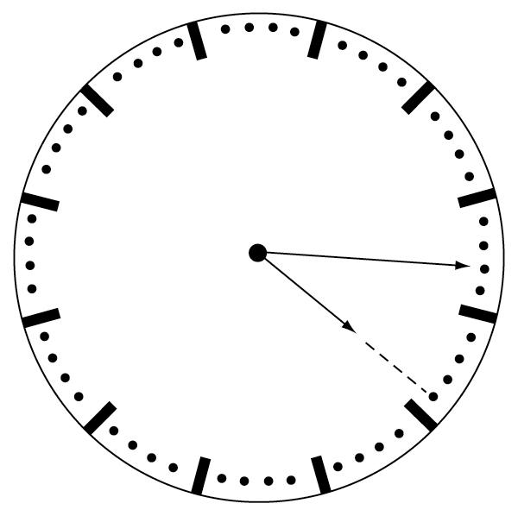
- 圖(一)是四邊形紙片 ABCD，其中∠B＝120°，∠D＝50°。若將其右下角向內摺出一△PCR，恰使$\overline{\text{CP}}$//$\overline{\text{AB}}$，$\overline{\text{RC}}$//$\overline{\text{AD}}$，如圖(二)所示，則∠C＝？<96-1>
(A) 80° (B) 85° (C) 95° (D) 110°
- 如圖(一)，水平地面上有一面積為 30π平方公分的灰色扇形 OAB，其中$\overline{\text{OA}}$的長度為 6 公分，且與地面垂直。若在沒有滑動的情況下，將圖(一)的扇形向右滾動至$\overline{\text{OB}}$垂直地面為止，如圖(二)所示，則 O 點移動多少公分？
(A) 20 (B) 24 (C) 10π (D) 30π
- 如圖，△ABC 的內切圓分別切$\overline{\text{AB}}$、$\overline{\text{BC}}$、
$\overline{\text{AC}}$於 D、E、F 三點，其中 P、Q 兩點分別在弧 DE、弧 DF 上。若∠A＝30°，∠B＝80°，∠C＝70°，則弧 DPE弧長與弧 DQF 弧長的比值為何？<96-1>
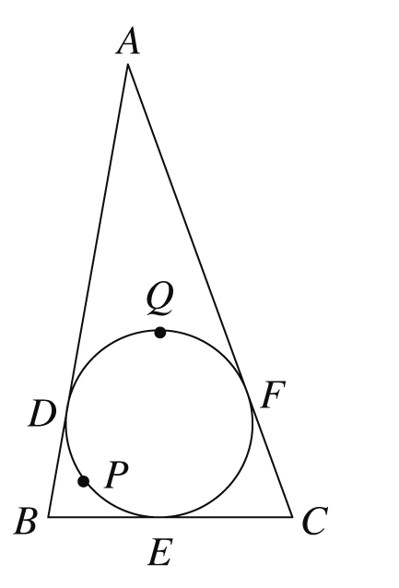
(A) $\frac{2}{3}$ (B) $\frac{8}{7}$ (C) $\frac{4}{3}$ (D) $\frac{8}{3}$

